实验二 数据库网站开发
实验报告
日期：2026年1月15日 班级： 地信班 姓名：许愿 学号：109090000000
实验项目 | 数据库网站开发 | 成绩
实验目的 | - 熟悉Visual Studio Code用于网络开发的编程环境  - 掌握网站开发前后端基于服务进行耦合的原理  - 掌握利用GET、POST向服务器端发送请求并接收结果的处理  - 熟悉SQL Server或常用数据库软件的基本查询知识。  - 根据领域知识，建立数据库，并处理客户端的数据查询请求
主要仪器及软件 | 硬件：计算机  软件：VS Code、Chrome浏览器、Bootstrap框架
实  验  内  容 | - 设计同学录所使用的数据库。  - 设计后端代码，实现数据库的增、查。  - 在已有的包含首页、表单页和关于页的多页面静态网站基础上进行修改，设计前端以实现完整的同学录功能。
实  验  步  骤  或  调  试  步  骤 | - 环境准备（数据库）  新建gis数据库，添加一张名为classmate的数据表。数据表共有ID、xuehao（学号）、name（姓名）、jiguan（籍贯）列，将ID列设为主键。出于简便考虑，数据类型统一设置为varchar(100)。  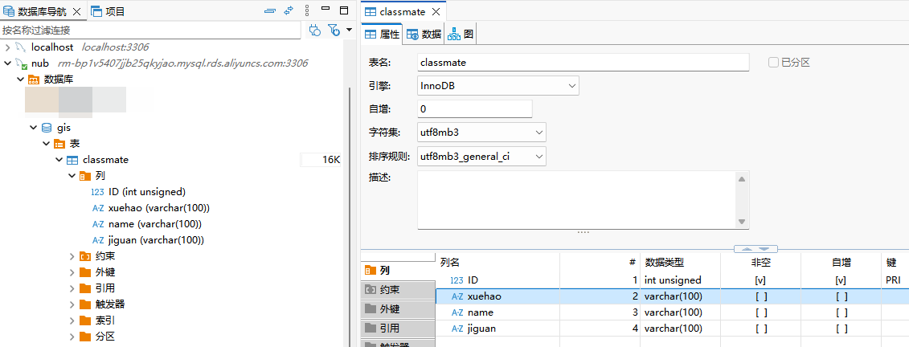  提前插入几条测试数据。  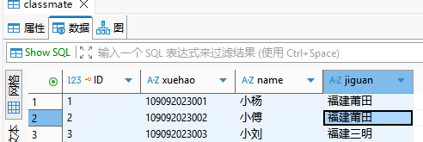  - 后端代码编写  后端使用Python的Flask框架，简洁方便。为防止跨域攻击而引入了CORS，出于站点备案的考虑限制了允许插入的内容。由于云服务器上已有项目在运行，Flask使用5001端口运行。最终代码如下。（涉及部分隐私，略）  - 部署后端程序、配置nginx  后端代码在调试环境正常运行。  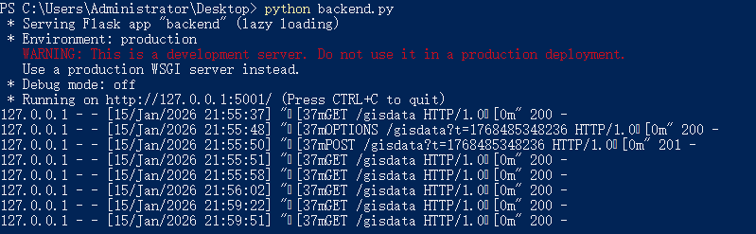  但此时页面仅能在后端访问，需要配置nginx的反向代理使其能够对外访问。由于Flask仅有`/gisdata`一个路径，单独对其配置反向代理即可。下图为宝塔面板中反向代理配置页面，注意单独关闭缓存，否则获取数据表的接口会被缓存，无法获得实时的表单数据。  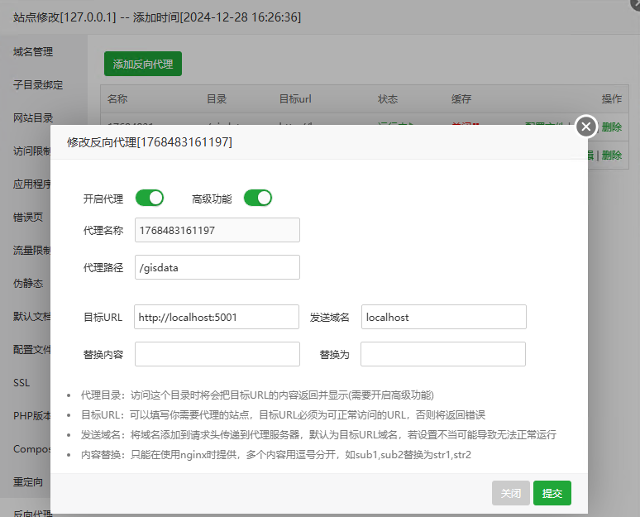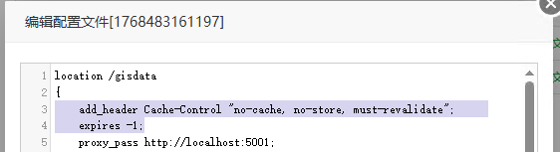  - 修改前端页面  对已有的班级名单界面进行修改，删除旧的已有表单数据，新增录入数据部分。  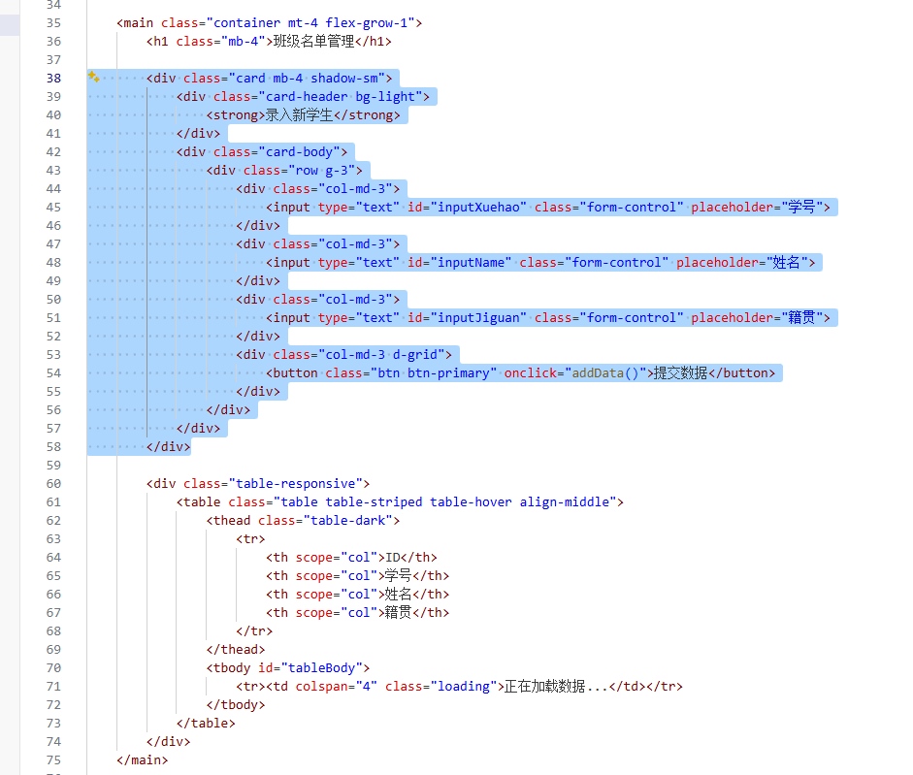  通过JavaScript代码异步获取数据、填充数据。（涉及部分隐私，略）  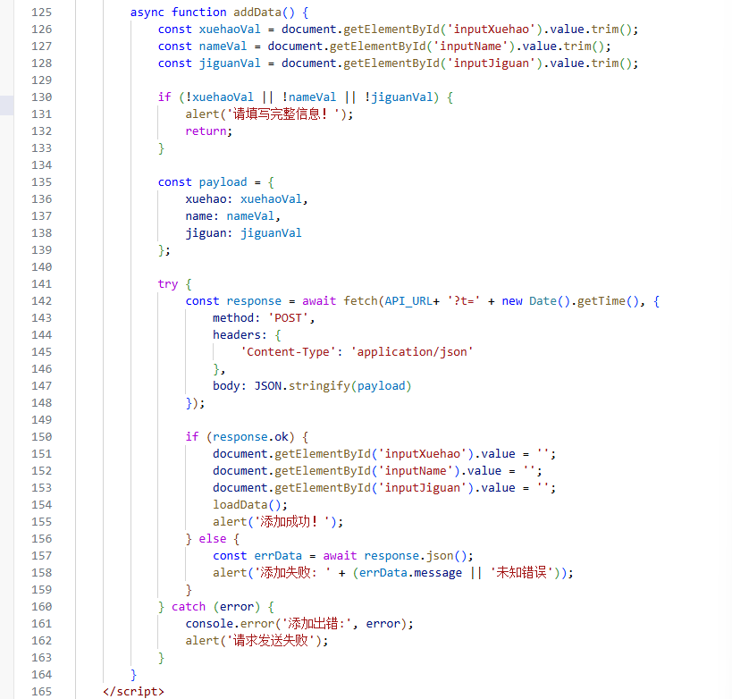  - 部署前端页面  将文件打包上传至此前的阿里云OSS。  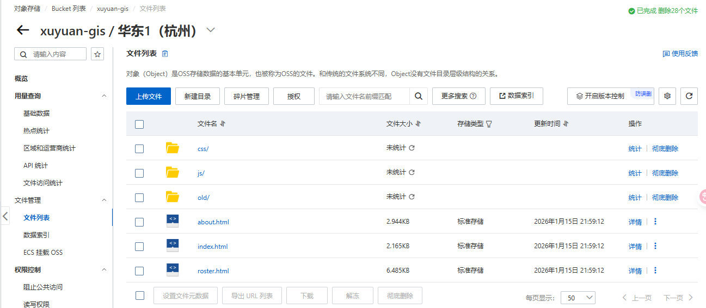  - 查看结果  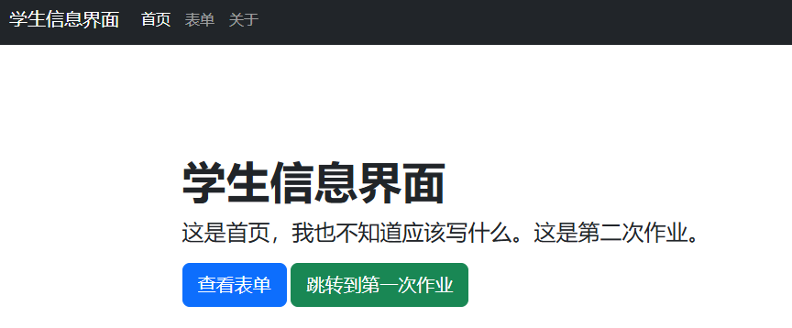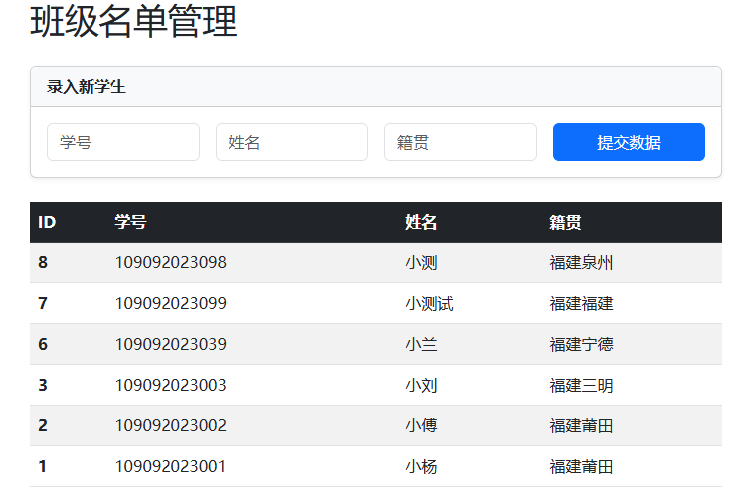
实  验  程  序  要  点 | - 使用Python的Flask框架搭建后端服务，利用pymysql连接MySQL数据库。编写了/gisdata接口，分别处理GET请求（获取同学录列表）和POST请求（插入新数据）。在数据入库前，后端增加了逻辑校验，保证了数据的规范性。  - 基于Bootstrap设计响应式界面，通过JavaScript的fetch API实现前后端分离的异步通信。在获取数据时，特别在URL后追加了时间戳参数以规避浏览器缓存，确保每次加载都能获取最新的数据库记录；在提交数据后，自动清空表单并刷新列表，提升了用户体验。  - 配置Nginx服务器作为反向代理，将外部请求转发至服务器内部运行在5001端口的Flask应用。关键在于Nginx配置中添加了no-cache和expires -1指令强制禁止对接口数据的缓存，彻底解决了数据更新不及时的问题。
运  行  结  果  与  分  析 | 运行结果：  - 访问https://gis.nekoark.com，页面能够正常加载，表格区域显示“正在加载数据”，随后迅速从数据库获取并展示已有的学生名单（如截图所示ID为1、2、3、6的数据）。  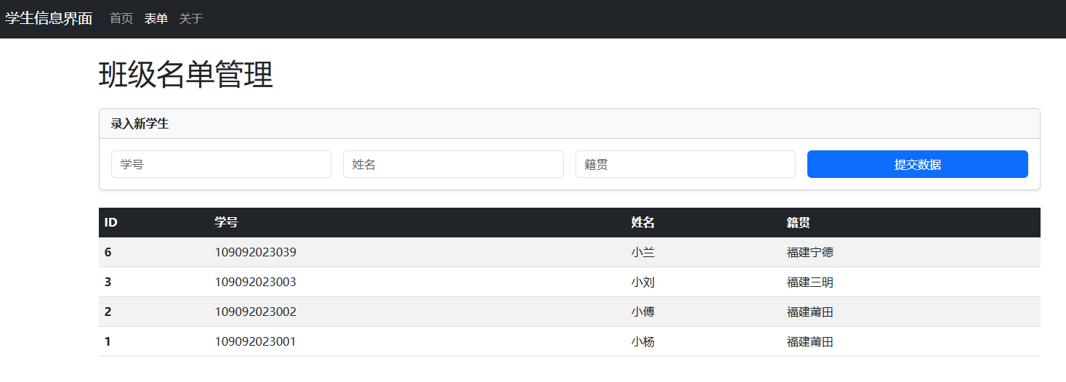  - 在输入框中填写入学号“109092023099”、姓名“小测试”、籍贯“福建福建”，点击“提交数据”按钮。页面弹出“添加成功”的提示框。  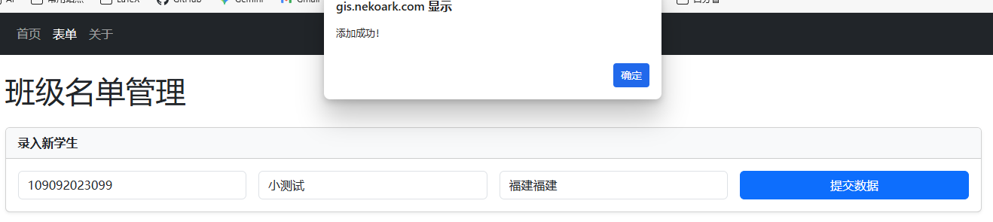  - 点击确定后，表格自动刷新，最新的数据立即显示在表格最上方。  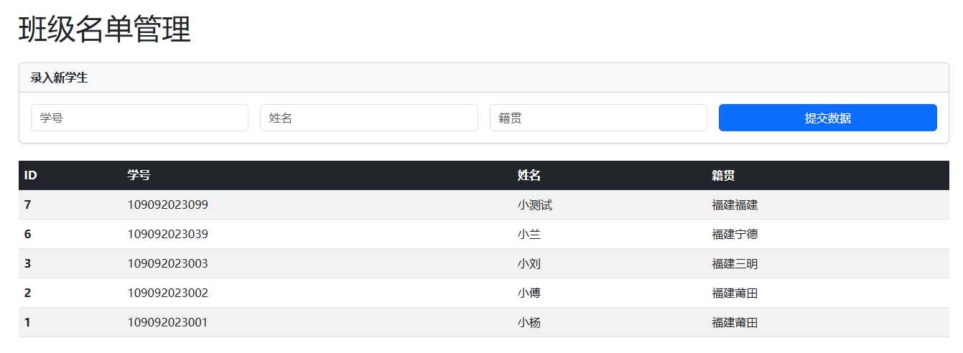  - 通过浏览器开发者工具的Network面板观察，可以看到gisdata的POST请求状态为201 Created，随后的GET请求状态为200 OK，且返回了包含新数据的完整JSON列表。  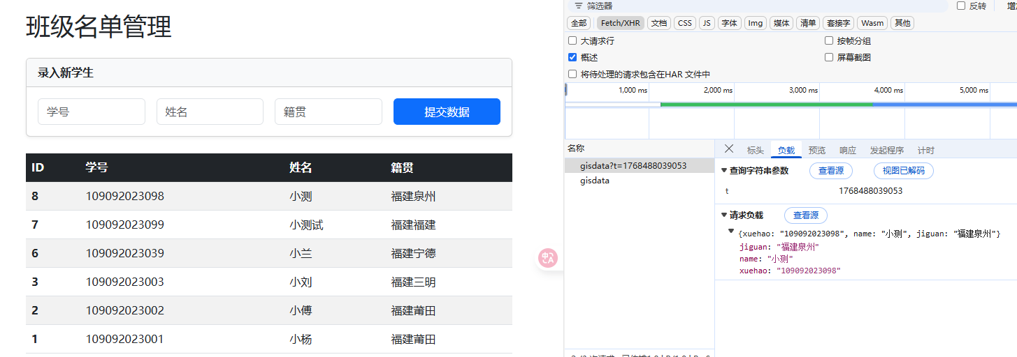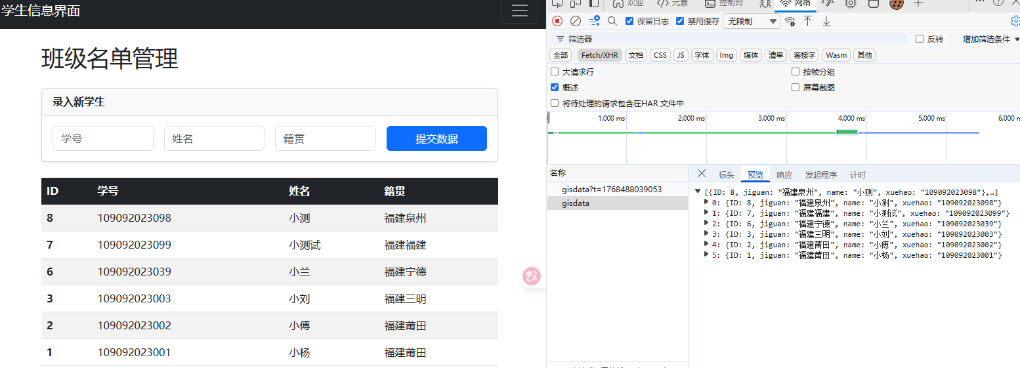  分析：  本实验成功实现了基于“阿里云OSS + ECS + RDS”的前后端分离架构网站开发。系统运行结果表明，利用Nginx进行反向代理不仅有效解决了前后端分离带来的跨域和HTTPS混合内容安全问题，还通过统一域名简化了接口调用。实验过程中遇到的数据刷新滞后问题，主要是由于HTTP协议的缓存机制所致，通过在前端请求添加随机时间戳以及在Nginx后端配置禁止缓存响应头，成功保证了数据的实时一致性，验证了动态网站开发中缓存控制的重要性。

